[温馨提示]兰州科技职业学院有一份关于招生的提示，请查收！
兰州科技职业学院
亲爱的广大考生及家长朋友：
兰州科技职业学院从未在全国任何地区授权代理机构或委托个人以“兰州科技职业学院”或其他学校的名义招生；关于兰州科技职业学院相关招生报名、考试录取、咨询电话都以甘肃省教育考试院、兰州科技职业学院官网、微信公众号发布为准；请广大考生及家长谨防上当受骗！
我院提醒广大考生及家长朋友认准学院官方网站、微信公众号。
01
官方网站
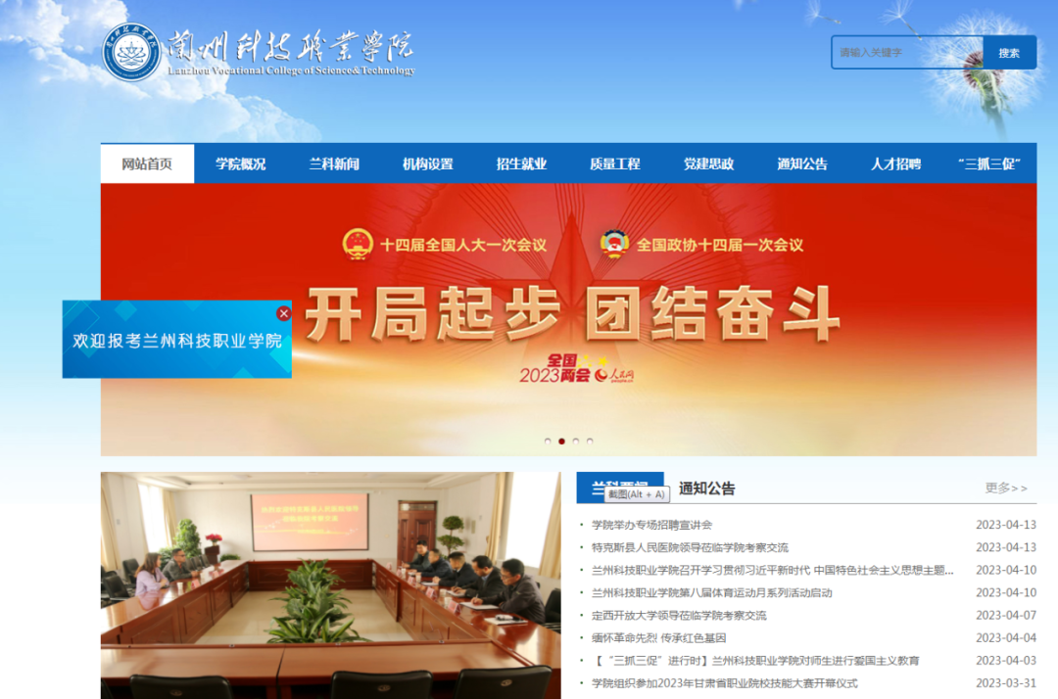

http://www.lzkjedu.com/
02
微信公众号
兰州科技职业学院微信公众号

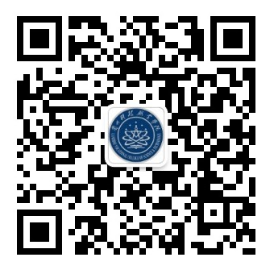
03
学院招生信息网
►►►
招生信息网
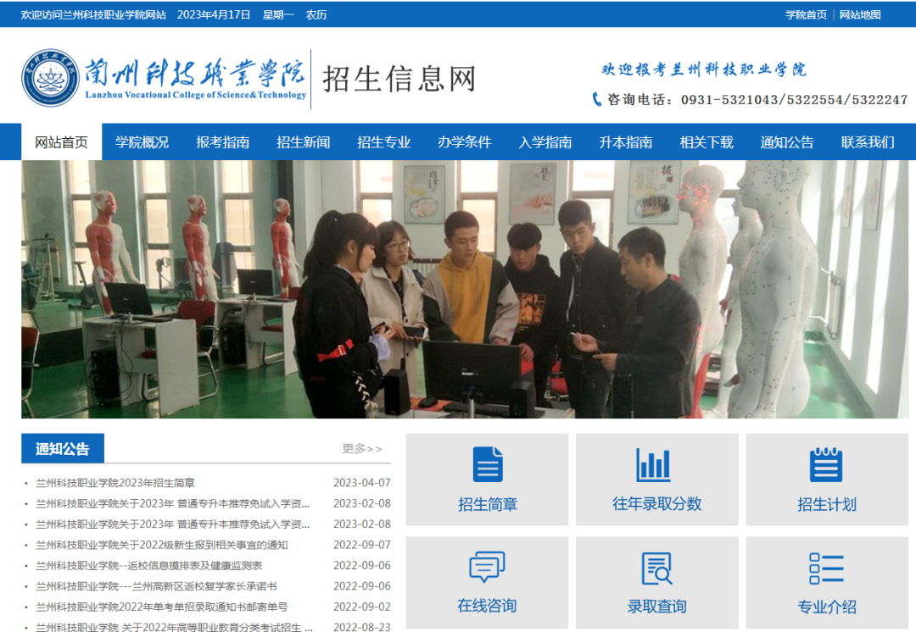
https://zs.lzkjedu.com
►►►
招生就业处咨询方式
0931-5321043
0931-5322554
0931-5322247
0931-5323189（传真）

